Mobile Kompost-Toilette
Eine Open-Source-Anleitung – Version 0.1
Dieses Dokument beschreibt den Bau einer mobilen Kompost-Toilette. Alle Pläne und weiteren Ausführungen in diesem Dokument sind unter CC-0 Lizenz. Zwei erste Prototypen sind im Rahmen eines Workshops auf der Pflanzstelle in Köln Kalk entstanden.
Inhaltsverzeichnis
Grundsätzliches zu Kompost-Toiletten 1
Übersicht 2
Aufbau der Einzelteile 5
Front 5
Abmessungen 6
Aufbau Schritt für Schritt 7
Rücken 8
Abmessung 9
Aufbau Schritt für Schritt 9
Seitenteile 10
Abmessung 11
Aufbau Schritt für Schritt 11
Mitteleinsatz 12
Abmessung 12
Aufbau Schritt für Schritt 12
Bodenplatte 13
Abmessung 13
Aufbau Schritt für Schritt 13
Sitzplatte 14
Abmessung 14
Aufbau Schritt für Schritt 14
Dach 15
Abmessung 15
Aufbau Schritt für Schritt 15
Zusammenbau 16
Weiterführende Links 16

Grundsätzliches zu Kompost-Toiletten
… ist hier noch nicht beschrieben. Hilfreich sind hier die Ausführungen des Kollektivs KanTe, von dem man auf der Seite der anstiftung bzw. auf youtube ein umfangreiches Webinar zum Thema findet. Bevor man sich an diesen Aufbau gibt, sollte man sich mit den Grundlagen zum Betrieb von Kompost-Toiletten auseinandersetzen.

Übersicht
Die Kompost-Toilette ist prinzipiell eine kleine Hütte, die mit Schrauben und Flügelmuttern zusammengeschraubt wird. Im Inneren werden ein Boden und ein Sitz mit aufgebrachtem Klodeckel eingelegt. Es ist also zum Auf- und Abbauen kein Werkzeug notwendig. Außerdem wurden Maße von Materialien gewählt, die man relativ gut auch umsonst bekommt. Woher ist im Kapitel Material beschrieben. Das Design ist so gewählt, dass man mehrere Kompoletten aneinanderschrauben kann und dabei ein Seitenteil spart. Wenn man mehrere baut kann man also Material sparen.
Die Kompost-Toilette besteht aus 7 verschiedenen Teilen:
- Front (Eingang)
- Rücken
- Seite (2 Stück, aber auch als eine Trennwand von zwei Toiletten einsetzbar)
- Mitteleinsatz
- Bodenplatte
- Sitzplatte
- Dach
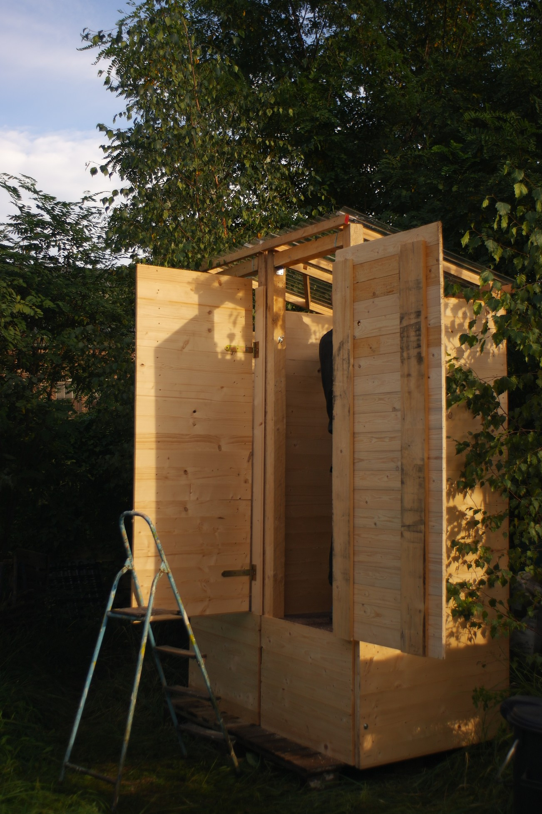
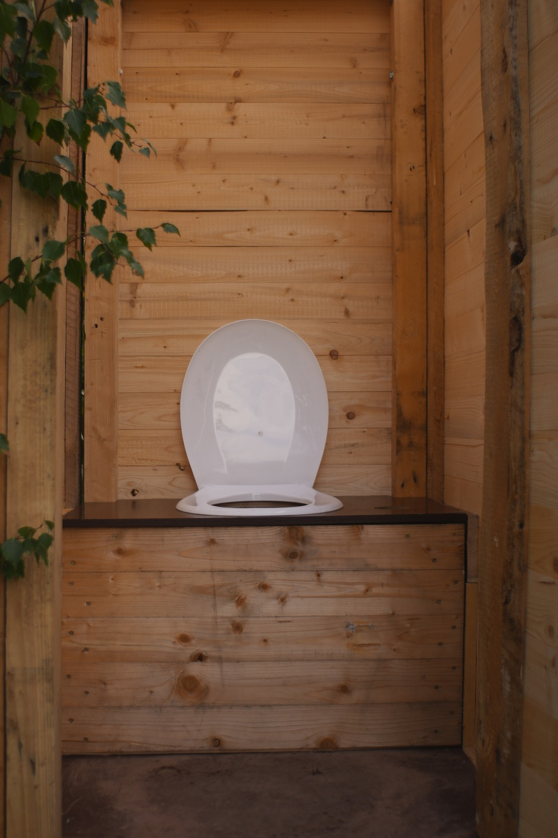
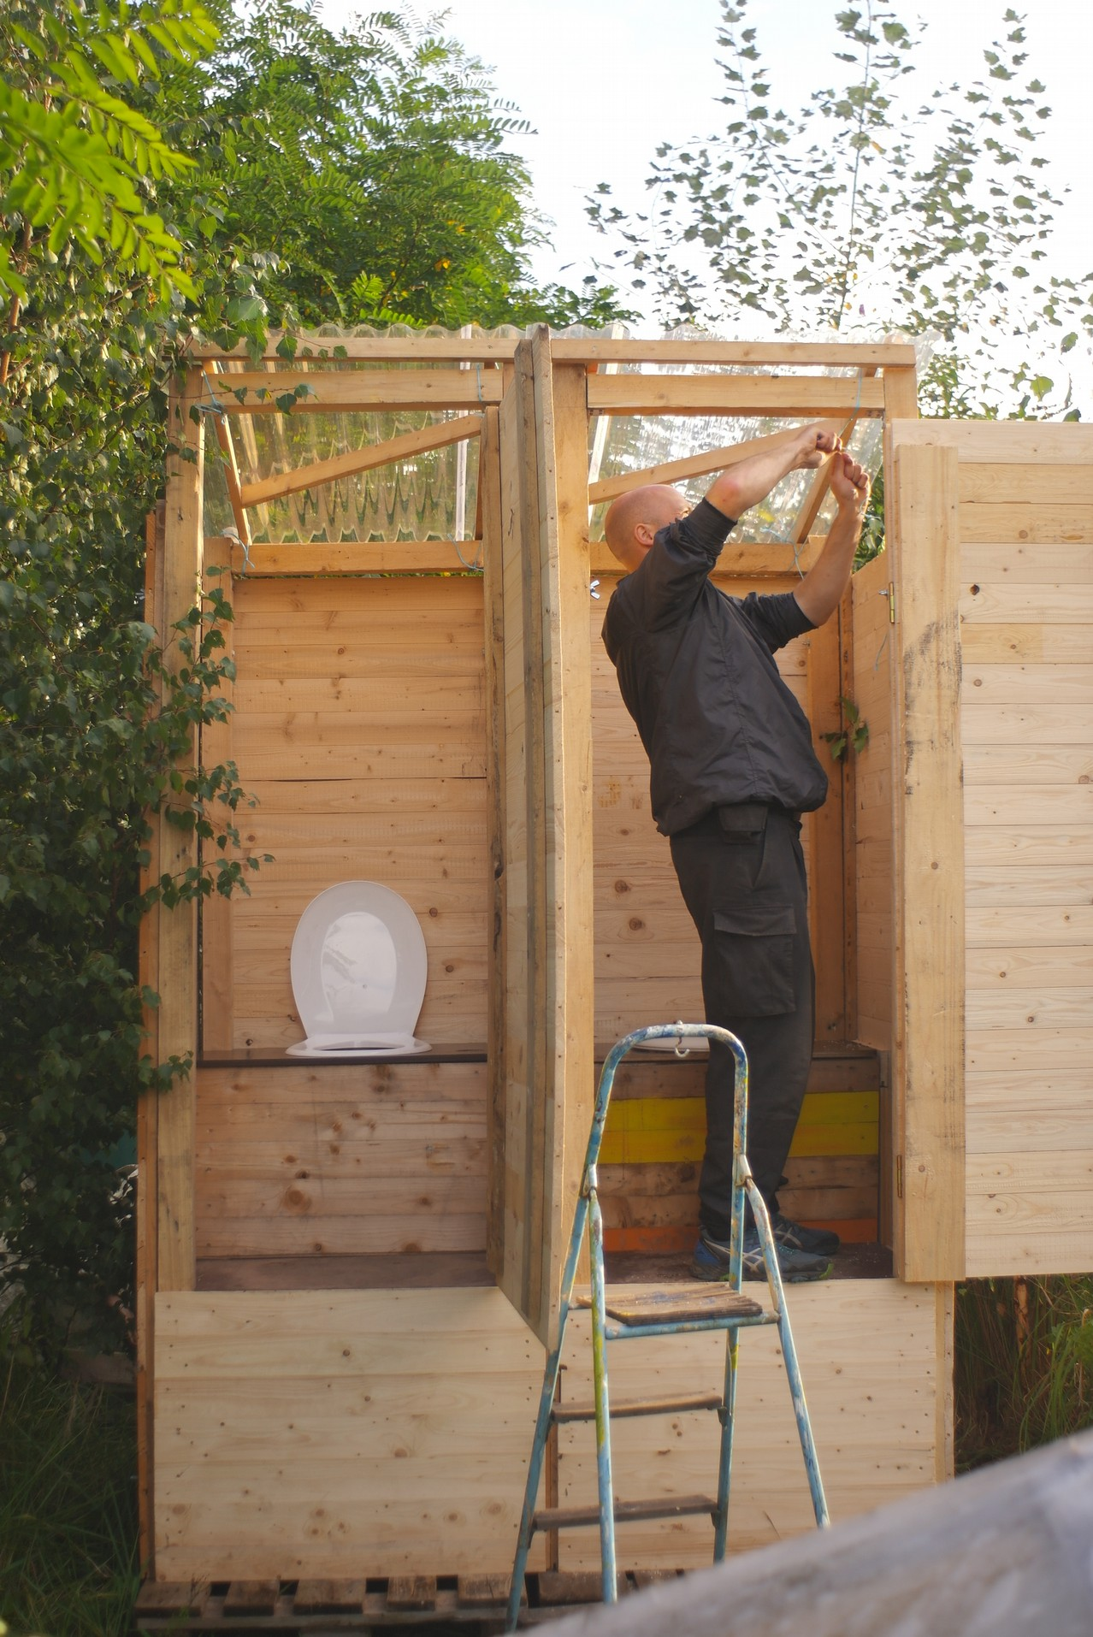
Insgesamt sieht sie so aus:

Es werden folgende Materialien für eine Toilette benötigt:
Material | Abmessungen [cm] | Anzahl oder Fläche | Woher?
Balken | 7x7x240 | 2 | Schrottplatz / Metallhandel von alten Paletten
Balken | 7x7x260 | 2 | s.o.
Balken | 7x7x66 | 4 | s.o.
Balken | 7x3,5x66 | 2 | s.o.
Bretter | 230cm lang, 10-20cm breit, 2 cm dick | 4 | von alten langen Paletten, s.o.
Bretter | 180x10-20x2 | 2 | s.o.
Bretter | 200x10-20x2 | 3
Bretter (möglichst Rauspund) | 80cm lang, 2cm dick | ~2 m² | Holzhandel / Baumarkt / alter Holz Fußboden
Bretter (möglichst Rauspund) | 100 cm lang, 2 cm dick | Mind. 4,6 m² | s.o.
Bretter (möglichst Rauspund) | 73cm lang, 2cm dick | ~1,5 m² | s.o.
Bretter | 200x10-20x2 | 3 | 0
Dachlatten | 80x4,8x2,4 | 3 | Baumarkt
Dachlatten | 110x4,8x2,4 | 2 | Baumarkt
Siebdruckplatte | 80x47x15 | 1 | Baumarkt
Siebdruckplatte | 80x55x15 | 1 | Baumarkt
Winkel | 40x40 | 6 | Baumarkt
Klodeckel |  | 1 | Baumarkt, oder alten Klodeckel, der übrig ist
Wellblech PE, durchsichtig | 90x120 | 1 | Baumarkt
Scharnier / Kreuzgehänge |  | 2 | Baumarkt oder Online
Schrauben:
Spenglerschrauben | 4,5x25mm | Mind. 20 Stk.
Spanplattenschrauben | 4x35mm | ~400 Stk.
Spanplattenschrauben | 4,5x50 | ~200 Stk.
Spanplattenschrauben | 5x120 oder 5x140 | Mind. 6 Stk.
M12 x 220 | Bei Verbindung von zwei Kompoletten | 6
Unterlegscheiben M12 | s.o. | 6
Flügelmuttern M12 | s.o. | 6
M8 x 140 |  | 12
Unterlegscheiben M8 |  | 12
Flügelmuttern M8 |  | 12
Einrichtung:
Urinabscheider (bzw. Separator) |  | 1 | z.B. Urine Separator von Free Range Design
Urinkanister | 50 l | 1 | Kleinanzeigen, findet man manchmal gebraucht
Spannringdeckel Fass mit Griffen | 60 l | 1 | s.o.
Schlauch | 3cm Durchmesser, flexibel, mind. 1 m lang | 1 | Fahrradschlauch, aber dann nicht knicken!
Gefäß für Sägespäne |  |  | z.B. alter aufgeschnittener Kanister
Mülleimer |  |  | s.o.
Treppe |  |  | Aus Paletten

Es wird folgendes Werkzeug benötigt:
Werkzeug | Alternative
Handkreissäge | Stichsäge – nicht so genau  Fuchsschwanz / Japansäge – sehr mühsam und nicht so genau
Maßband mit mind. 3 Metern
Akkuschrauber (möglichst mehrere) mit Bits: TX-20 / TX-15 / Philips-Kreuzschlitz
Tischlerwinkel
Bleistift
Handsäge (zum Zusägen der Balken)
Hammer (Kuhfuß, zum befreien der Balken von Nägeln)
Brechstange mit Nageleisen (zum befreien der Balken von Nägeln)
Stichsäge (beim Zusägen der Sitz- und Bodenplatte) | Handsäge (Japan, oder Fuchsschwanz) geht auch
Schlangenbohrer zw. 15-18 mm | Forstnerbohrer – dauert aber sehr lange und ist nicht so genau. Für den Schlangenbohrer ist aber auch ein leistungsstarker Akkuschrauber notwendig!
Ratschenkasten (nicht so wichtig) | Schraubenschlüssel für M8 / M12er Schlüsselschrauben
Metall- oder Holzbohrer 3mm (zum Vorbohren vom Dach)
Stechbeitel (max. 20 mm)

Aufbau der Einzelteile
Es folgt eine genaue Aufbaubeschreibung von jedem einzelnen Teil.

Front
Das Front-Teil besteht aus einem Balkenrahmen, der an der Unterseite mit Brettern versehen ist. Außerdem verfügt dieses Teil über die Eingangstüre. Ein aufgebautes Teil sieht von vorne so aus:
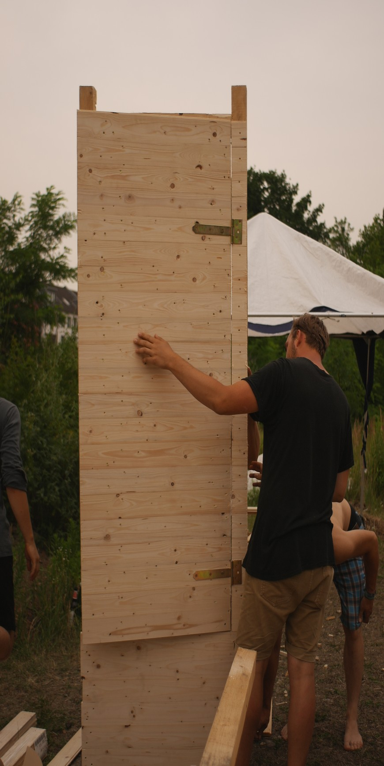
Das hier fotografierte Teil besitzt noch eine 10 cm längere Tür, als in den finalen Plänen vorgesehen. Die längere Türe wirkt sich nicht auf die weiteren Maße aus – wer eine längere Türe haben will, kann das also einfach machen.

Abmessungen
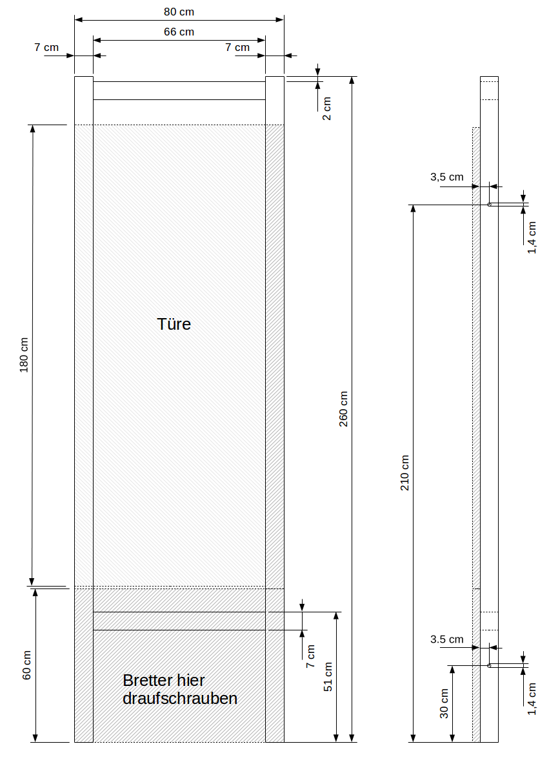

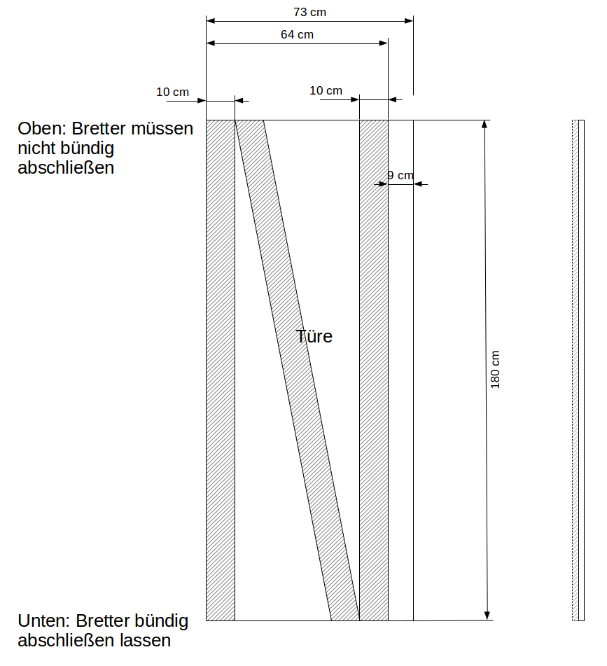
Aufbau Schritt für Schritt
Als erstes wird der Rahmen aufgebaut. Dazu brauchen wir zwei Balken à 2,6 m und 2 à 66 cm. Den oberen setzen wir mit Hilfe von Winkeln (40x40) ein, den unteren befestigen wir mit Schrauben, die wir durch den Seitenbalken in den Zwischenbalken schrauben. Wichtig ist, dass das äußere Maß vom Aufbau 80 cm beträgt. Oft sind Paletten-Balken nicht ganz 7 cm dick, so dass das Maß vom Mittelbalken angepasst werden muss. Auch mit etwas dickeren Balken (bis zu 7,5 cm) funktioniert die Konstruktion.
Steht der Rahmen, wird er einmal ausgerichtet. Dazu spannen wir ein Maßband von der einen oberen Ecke in die diagonal gegenüberliegende Ecke. Wir setzen es an der einen Seite bei genau 10 cm an und merken uns, an welcher Seite des Maßbands (ist der Balken innen oder außen?) der Balken liegt. Beide Maße sollten übereinstimmen. Ansonsten versuchen wir die großen Balken etwas parallel gegeneinander zu verschieben, bis es passt. Dann schrauben wir unten Bretter davor und zwar vom Boden bis zu einer Höhe von 60 cm. Ein paar Schrauben auch noch in den Zwischenbalken schrauben, damit dieser besser gehalten wird. Darauf achten, dass nicht viele Lücken zwischen den Brettern sind. Nach Möglichkeit soll der Innenraum mit dem Fäzes so geschlossen sein, dass keine Fliegen reinkommen.
Jetzt wird an der rechten Seite noch ein Brett von 1,85 m Länge geschraubt, das dieselben Maße des Balkens besitzt und so dick ist, wie die Bretter, mit der wir die Türe fertigen (hier empfohlen: 2 cm)
Als nächstes wird die Türe gefertigt. Dazu werden zwei 2,30 m lange Bretter parallel zueinander ausgerichtet. Der Abstand von den äußeren Kanten der Bretter zueinander soll 64 cm betragen. Außerdem wird das Brett der Unterkante aus Rauspund gewählt, mit einer Länge von mindestens 73 cm (länger kann man später auf Maß schneiden).
Die Zeichnung zeigt die Türe so, dass die zwei seitlichen Bretter oben aufliegen. Zum Montieren ist es aber praktischer, die seitlichen Bretter auf den Boden zu legen und darauf die Bretter quer dazu zu schrauben. Man muss sich daher die Zeichnung seitenverkehrt vorstellen. Das Brett der Unterkante wird unten bündig erstmal mit nur einer Schraube an jeder Seite auf die beiden Bretter geschraubt. An der linken Seite steht es also mindestens 9 cm über und an der rechten Seite ist es ebenfalls bündig. Wenn man eine genaue Kreissäge mit Führungsschiene zur Hand hat, lohnt es sich auch, das Brett an beiden Seiten etwas überstehen zu lassen (0,5 – 1 cm) und am Ende beide Seiten auf Maß zu sägen.
Jetzt wird auch an der Oberkante ein Brett mit einer Schraube an jeder Seite fixiert, so dass ein Rahmen entsteht. Dieses Brett dient nur dazu, den Abstand zu halten und wird später wieder abgeschraubt.
Den Rahmen kann man jetzt so ausrichten, dass eine exakt rechtwinklige Fläche entsteht. Dazu verfährt man wie bei der Ausrichtung vom Rahmen der Front. Anschließend werden von unten nach oben die Bretter angeschraubt. Jeweils mit möglichst zwei Schrauben auf jeder Seite pro Brett, da die Bretter sich sonst verziehen. Die Schrauben sollten eine Länge von 35 mm haben, da sie sonst an der anderen Seite wieder rauskommen. Ist man oben angekommen, kann man die Türe umdrehen und für mehr Stabilität noch ein Brett in die Diagonale schrauben.
Ist die Tür fertig, wird sie in die Front gestellt. Man stellt dazu die Front auf und legt zwei Holzkeile von etwa 5 mm Dicke links und rechts unter die Tür, die man in die Front stellt. Dann werden die beiden Kreuzgehänge an der Tür und dem Balken verschraubt. Zur Befestigung am Balken möglichst lange Schrauben verwenden: mindestens 60 cm.
An die Tür können nach Belieben ein Griff außen und ein Verschluss innen angebracht werden.

Rücken
Das Rückenteil ist ähnlich wie das Front-Teil aufgebaut. Es ist etwas kürzer, damit das Dach am Ende eine Schräge bekommt. Der untere Balken des Rückenteils hält später die Sitzplatte.

Abmessung
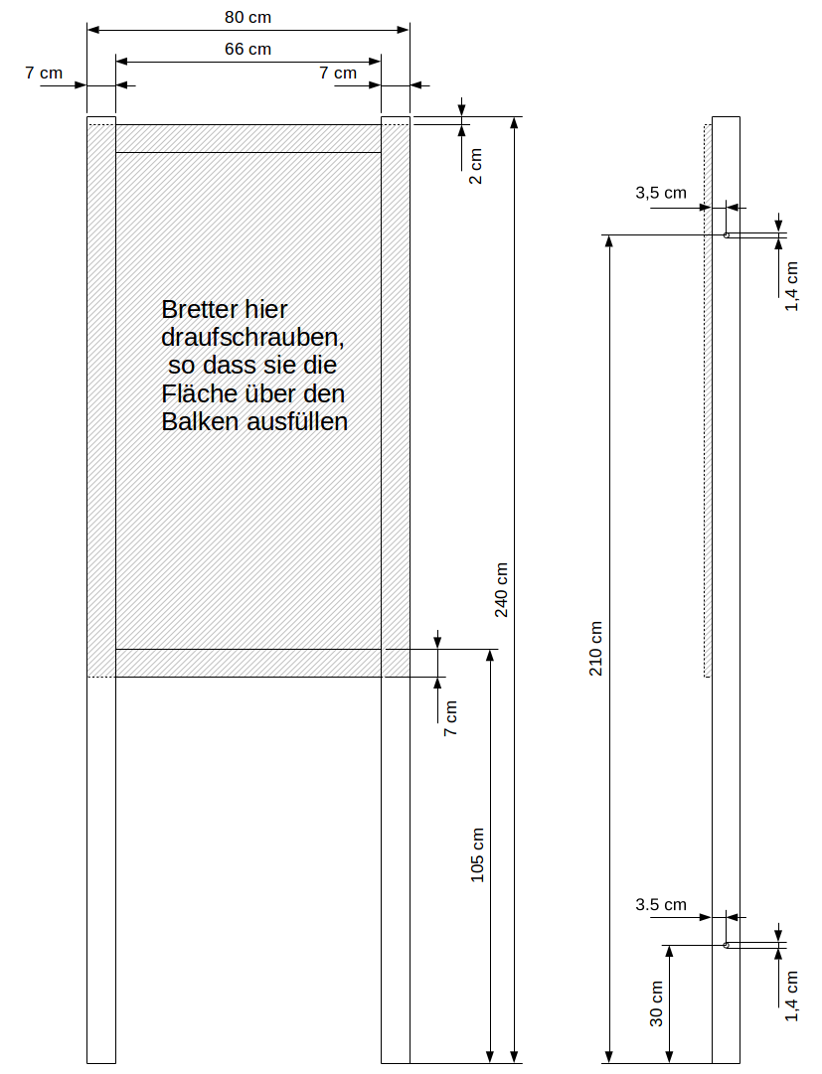

Aufbau Schritt für Schritt
Das Vorgehen ist erstmal genauso wie beim Frontteil. Allerdings werden beide Balken von außen mit jeweils einer langen Schraube (mind. 4,5 x 120 mm) verschraubt. Danach wird der Rahmen wiederum ausgerichtet und Bretter in den gesamten schraffierten Bereich geschraubt. Ein paar Schrauben wieder in die Zwischenbalken schrauben, damit dieser besser gehalten wird. Bei diesem Teil muss man nicht so darauf achten, dass keine Lücken zwischen den Brettern sind. Sie sollten aber nicht allzu groß sein, wegen dem Sichtschutz. Am Schluss mit dem Schlangenbohrer die Löcher in die Seite bohren. Die Position der Löcher wie in der Zeichnung angegeben von unten messen.
Ein Brett, das das offene Loch verdeckt, wird mit Scharnieren am Rückenteil befestigt. Um zu verhindern, dass dieses später beim be- und entladen der Fässer stört, ist es ratsam eine Vorrichtung z.B. mit einem Fahrradschlauch zu bauen, so dass das Brett aufgeklappt fixiert werden kann.

Seitenteile
Zwei Seitenteile werden später so durch Schrauben und Flügelmuttern mit dem Front- und Rückenteil verbunden, dass ein kleines Häuschen entsteht. Prinzipiell wird hier eine Holz-Fläche über zwei lange Bretter geschraubt. Eine Besonderheit liegt darin, dass ein Seitenteil auch zwischen zwei Toiletten so befestigt werden kann, dass sich zwei Toiletten ein Seitenteil teilen. Dadurch spart man im Endeffekt Seitenteile und kann die Toiletten auch kompakter nebeneinanderstellen. Man könnte das Seitenteil auch aus einer einzigen Platte machen. Dafür eignet sich eine OSB-Platte mit einer minimalen Dicke von 25 mm. Allerdings sind diese Platten erfahrungsgemäß nicht gut für außen geeignet, sondern lösen sich relativ schnell im Regen auf. Eine Tischlerplatte wäre da schon robuster, allerdings um einiges teurer, als wenn wir einfach aus Brettern eine Platte bauen. Tun wir das, dann haben wir an einer Seite keine durchgehende Fläche mehr, sondern Lücken zwischen den beiden Außenbrettern. Damit auch hier keine Fliegen diese Lücken nutzen, und für mehr Stabilität, setzen wir Bretter genau dort an, wo im Innenraum der Boden bzw. der Sitz verläuft. Daher kommt eine auf den ersten Blick merkwürdige Form zustande, deren Sinn sich nicht direkt erschließt (siehe Zeichnung).

Abmessung
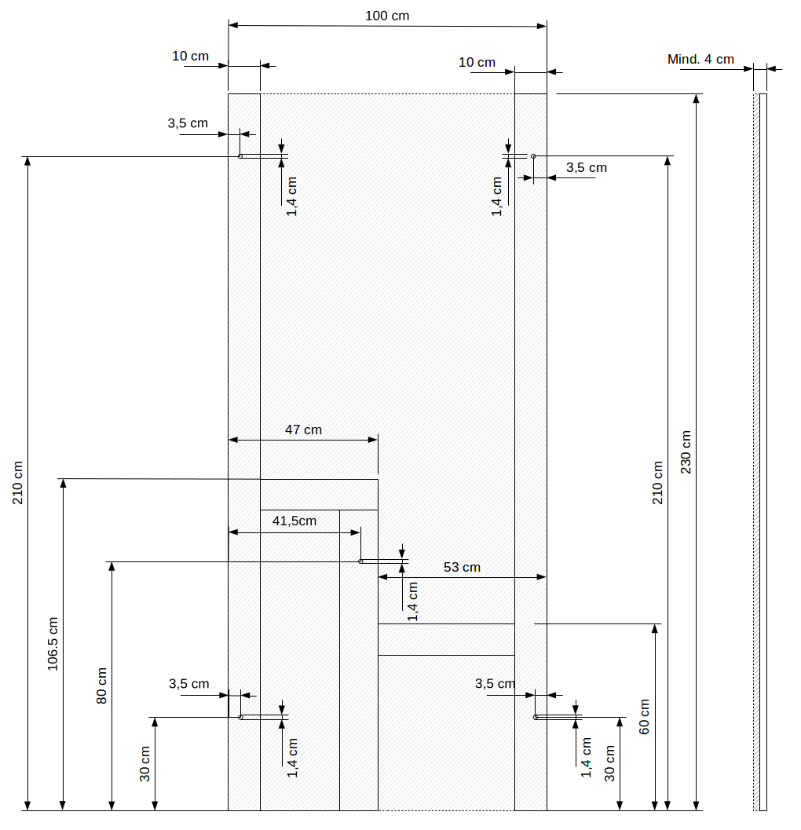

Aufbau Schritt für Schritt
Prinzipiell ähnelt der Aufbau dem der Türe. Wir richten zwei 2,3 m lange Bretter parallel zueinander aus. Der Abstand der beiden Außenkanten zueinander beträgt genau 1 m. Unten schrauben wir bündig ein Brett mit jeweils einer Schraube an jeder Seite an. Oben eines zum Ausrichten des Rahmens. Dann schrauben wir nacheinander von unten nach oben alle weiteren Bretter an.
Als nächstes formen wir das etwas eigenwillige Gebilde. Wenn wir Bretter von alten Paletten nutzen, haben diese nicht immer die gleiche Breite. Die Maße der drei eigenwilligen Bretter sind aber so eingezeichnet, dass die Breite keine Rolle spielt. Wir müssen allerdings immer von außen nochmal messen und die Bretter individuell zuschneiden. Am besten arbeitet man sich in der Zeichnung von links nach rechts durch. Das Brett oben links hat eine Länge von 47 cm minus der Breite des Außenbretts. Die Oberkante liegt auf einer Höhe von 106,5 cm und ist parallel zur Unterkante. Das Brett darunter muss nicht unbedingt bis zum Boden reichen, mindestens aber unter das rechte Brett. Haben wir das mittlere Brett gerade nach unten angeschraubt können wir das Maß dazwischen nehmen und das rechte Brett auf eine Höhe der Oberkante von 60 cm schrauben.
Zum Schluss auch hier wieder die Löcher mit dem Schlangenbohrer bohren. Die genaue Position der Löcher so abmessen, wie in der Zeichnung angegeben. Dann kommt es zu weniger Abweichungen hinterher.

Mitteleinsatz
Der Mitteleinsatz ist quasi die Brücke inmitten des Toilettenhäuschens. Auf ihm liegt die eine Seite der Sitzplatte auf und an der anderen Seite wird der Boden eingeschoben, den er ebenfalls hält.

Abmessung
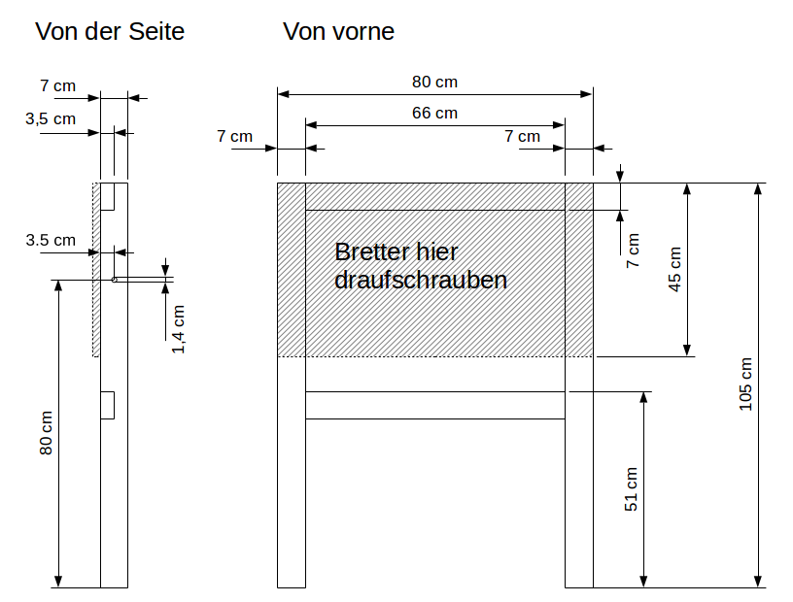

Aufbau Schritt für Schritt
Dies ist nochmal ein ähnlicher Rahmen wie das Front- und Rückenteil, nur dass die Zwischenbalken schmaler sind. Der untere Balken muss mit Winkeln befestigt werden, der obere kann auch seitlich durch Schrauben fixiert und dann an die Bretter angeschraubt werden. Zum Schluss wieder die Löcher mit dem Schlangenbohrer in die Seite bohren.

Bodenplatte
Erklärt sich quasi von selbst. Hier steht man am Ende drauf. Sie ist auf einer Höhe von 60 cm, so dass wir eine Treppe benötigen, um in das Häuschen zu steigen.

Abmessung

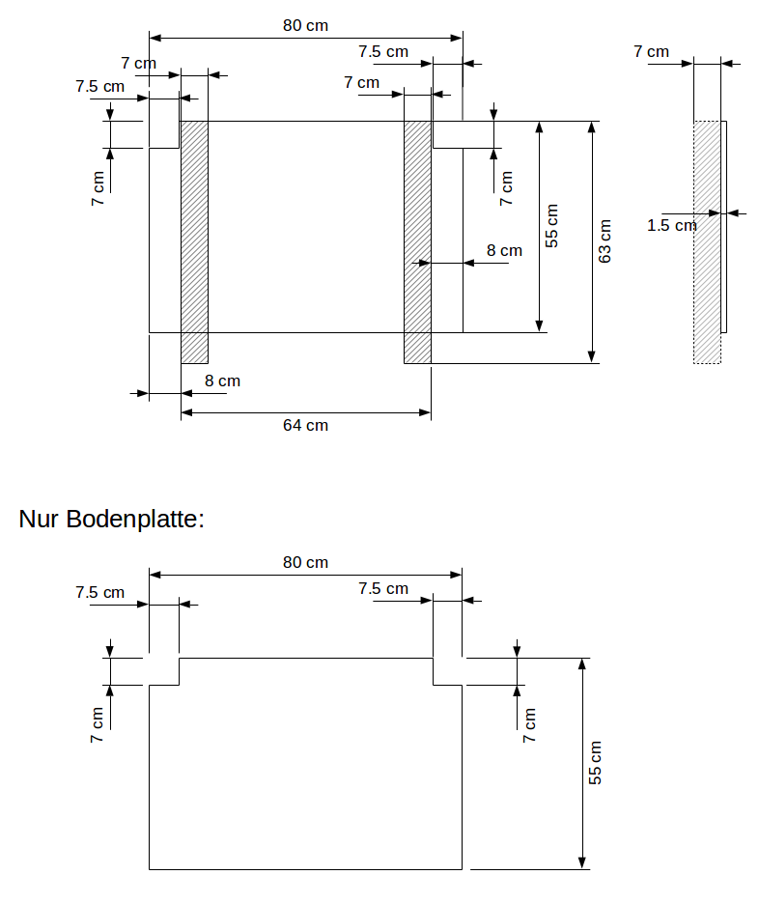
Aufbau Schritt für Schritt
Als erstes wird die Platte aus Multiplex zurechtgeschnitten. Diese Platten sind sehr robust, wetterfest und haben eine Seite, die rutschfest ist. Diese kommt nach oben. Zum Zuschneiden nutzt man am besten eine Handkreissäge. Beim Aussägen des Quadrats sägt man am besten, bis der obere Teil des Sägeblatts die Kante des anliegenden Schnitts berührt. Dann kann das verbliebene Stück mit einer Stich- oder Handsäge herausgesägt werden. So entsteht ein sehr sauberer Schnitt. Darunter schrauben wir zwei Balken im oben gezeigten Abstand. Dazu legen wir die Balken in dem Abstand auf den Boden und legen darauf die Platte. Die Balken sollten außen nicht mehr als 64 cm bemessen, damit sie gut in das Mittelteil passen(siehe Zeichnung). So sind sie ein wenig weiter innen als die Kante des Brettes, das bei Bedarf noch bis dahin zugeschnitten werden kann(falls die Balken dicker sind und die Bodenplatte nicht dazwischen passt).

Sitzplatte
Auf der Sitzplatte wird der Toilettensitz befestigt. Hier sitzt man eben. Sie wird aus einer Siebdruckplatte zugeschnitten und liegt später auf dem unteren Balken der Rückseite und dem Mitteleinsatz auf. Es ist keine Verschraubung notwendig.

Abmessung
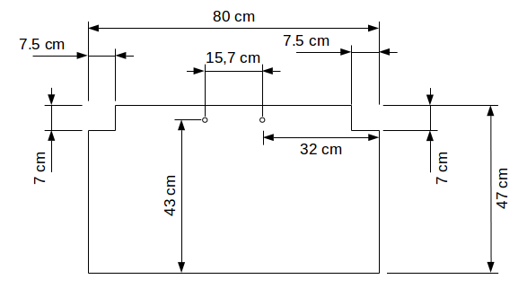

Aufbau Schritt für Schritt
Die Platte wird ebenso wie die Bodenplatte aus Multiplex zuschnitten. Darauf wird der gewünschte WC-Sitz befestigt und mit dem Sitz das Loch eingezeichnet. Zum Ausschneiden wird ein Loch in die Platte gebohrt (etwa 8 mm) und das eingezeichnete Loch ausgeschnitten. Dabei kann das Loch ruhig etwas großzügiger als eingezeichnet ausfallen. Unter die Platte werden zwei Holzstücke so geschraubt, dass sie die Aufnahme vom Separator erlauben. Wie dieser befestigt wird steht bei dem jeweiligen Separator dabei. Man kann auch versuchen, den Separator aus einer kaputten Plastik-Gießkanne, oder einem Plasik-Kanister selber herzustellen.

Dach
Das Dach wird lose auf Front- und Rückenteil aufgelegt und an diesen festgebunden. Es sollte möglichst aus transparentem Wellblech hergestellt werden, damit Licht in die Toilette fällt. Damit ist auch eine Beleuchtung von außen leicht von außen möglich.

Abmessung
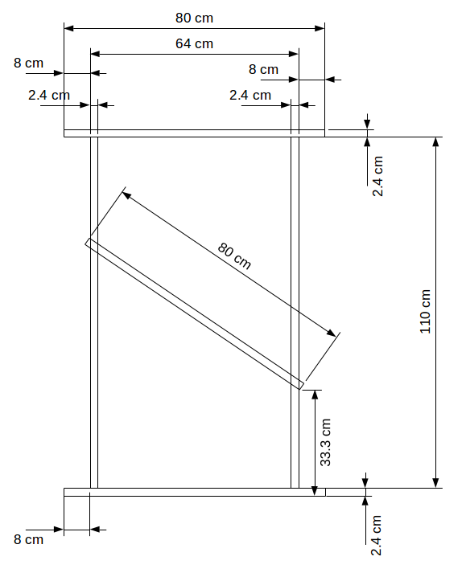

Aufbau Schritt für Schritt
Zunächst werden die Dachlatten zugeschnitten und die äußeren zum zusammenschrauben zusammengelegt. Am besten baut man sich eine kleine Vorrichtung auf einer Palette, auf die man mit ein paar Holzstücke so schraubt, dass die Latten an ihnen ausgerichtet werden können. Löcher werden von außen in die kürzeren Latten vorgebohrt und mit jeweils zwei Schrauben verschraubt. Das Gebilde aus den vier äußeren Latten verzieht sich leicht. Zur Stabilisierung wird eine Latte schräg in das Gebilde gesetzt. Dazu wird sie zunächst wie in der Zeichnung aufgelegt(darauf achten, dass das Gebilde gerade ist) und an den überlappenden Latten jeweils Striche gezogen. Hier wird jeweils die Hälfte der Latte weggenommen. Bei der Querlatte kann komplett mit der Säge gearbeitet werden, bei den anderen Latten sägt man die Striche bis zur Hälfte ein und sticht das Innere mit einem Stechbeitel aus. Dann kann die Latte vorgebohrt und angeschraubt werden.
Auf das fertige Gebilde wird das PE-Wellblech mit Spenglerschrauben in die aufliegenden Wellen geschraubt (Vorbohren, oder selbstbohrende Spenglerschrauben kaufen!).

Zusammenbau
Es werden mindestens drei Leute zum Aufbau benötigt. Jeweils eine Person stellt die Vorder- bzw. Rückseite einander gegenüber. Daran werden die Seitenteile mit den Schrauben und Muttern befestigt. Noch nicht festziehen! In das stehende Häuschen das Mittelteil einbringen und dieses noch nicht festschrauben, sondern zunächst den Boden einlegen. Dann kann das Mittelteil ebenso festgeschraubt werden und darauf die fertig montierte Sitzplatte gelegt werden. Beim ersten Aufbau kann es notwendig sein, in den hinteren Balken des Rückteils Löcher für die herausschauenden Schrauben vom Toilettensitz zu bohren. Zuletzt kann das Dach aufgelegt und mit Schnüren an den Balken befestigt werden. Vor die Toilette wird eine Treppe aus Paletten gelegt. Von hinten in die Toilette wird die Tonne gestellt und der Separator mit dem Urinkanister durch den Schlauch verbunden.
Es hat sich bei der Verwendung der Kompost-Toiletten gezeigt, dass häufig Sägespäne im Separator landen. Um das zu verhindern, kann man an der Seite der Sitzplatte ein Loch(ca. 7 cm Durchmesser) einlassen und an dieses eine Metallschiene oder ein Kunststoffrohr befestigen, was die Sägespäne in die Tonne führt. Hier muss man allerdings aufpassen, dass sich diese Konstruktion später auch wieder abbauen lässt(wenn man das Klo auf- und abbauen will). Ebenso sollte man klar kennzeichnen, wo die Sägespäne reinkommen, um Missverständnissen vorzubeugen. Am besten ist es, wenn man das Gefäß, mit dem die Sägespäne umfüllt, so an einem Faden befestigt, dass man nur an die Tonne mit den Sägespänen und das Loch kommt, nicht aber an die Öffnung vom Toilettensitz.

Weiterführende Links
Webinar von KanTe:
https://anstiftung.de/urbane-gaerten/praxisseiten-urbane-gaerten/107-praxisblaetter/urbane-gaerten/1428-komposttoiletten#webinartoiletten
Direktlinks zu den Videos auf youtube(Teil 1 ist nur als pdf vorhanden):
https://www.youtube.com/watch?v=UX_nIe-4gy0
https://www.youtube.com/watch?v=cJGh920HWT8

